填报注意事项
一、计划书
1.正文部分
青年科学基金项目（C类）、面上项目：如果《批准通知》所附“项目评审意见及修改意见表”中“修改意见”栏目没有修改要求的，只需选择“研究内容和研究目标按照申请书执行”即可；如果《批准通知》中上述栏目明确要求调整研究期限或研究内容等的，须选择“根据研究方案修改意见更改”并填报相关修改内容。
青年科学基金项目（A类）和青年科学基金项目（B类）：请根据《国家自然科学基金资助项目计划书填报说明-包干制》要求，按提纲撰写。
重点项目、重点国际（地区）合作研究项目、创新研究群体项目等：须选择“根据研究方案修改意见更改”，其他相关要求详见《国家自然科学基金资助项目计划书填报说明-预算制》。
2.预算部分
包干制项目：无需编制预算。
预算制项目：请使用最新版本《国家自然科学基金资助项目计划书预算说明书》，按照政策相符性、目标相关性和经济合理性原则，实事求是编制项目预算。
①科目：直接费用应按设备费、业务费、劳务费三个类别填报，每个类别结合科研任务按支出用途进行说明。（直接费用各科目均无比例限制，各科目金额原则上不应超过申请书各科目金额）
②设备费填报时，对单价≥50万元的设备详细说明，对单价<50万元的设备费用分类说明。
③对合作研究单位资质及资金外拨情况、自筹资金进行必要说明。
二、申请书签字盖章页（即申请书最后两页，双面打印，两份）
申请人和主要参与者本人应在申请书纸质签字盖章页上签字，原则上须为手签字。
如有合作单位，请加盖合作单位公章后提交。合作单位公章应与申请书中的单位名称一致。
境外人员如本人未能在纸质申请书上签字，应附本人同意参与该项目申请和所承担的研究工作。
请按下图方式进行装订。
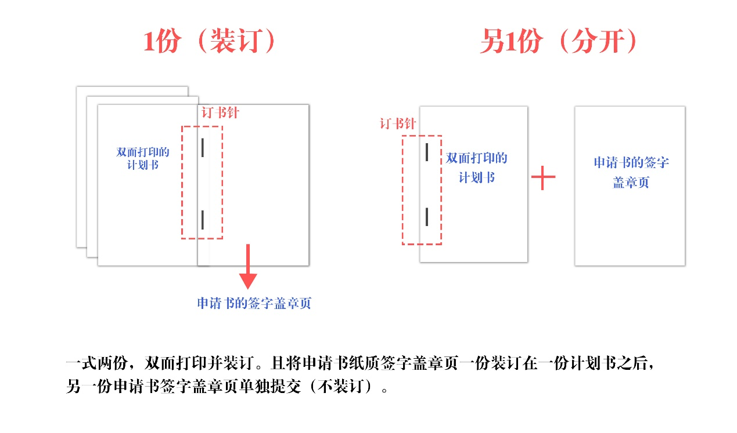
三、合作协议（仅有合作单位且外拨资金的需要）
根据基金委相关规定，如项目有合作单位且约定外拨合作研究资金，项目负责人应与合作单位在9月10日前签订合作研究协议（合同），合作研究协议可参考《国家自然科学基金合（协）作任务书模板》。
[注意：①若合作研究经费外拨间接经费，应满足外拨间接经费/总间接经费≤外拨直接经费/总直接经费；若不外拨间接经费，合作研究协议“五、经费支付方式及使用”中“间接经费______元或_____%”请写“0”，请勿空着。②外拨研究经费拨付速度不得早于基金委拨款到账速度。基金委拨款速度可在科学基金网络信息系统“查询与统计”-“项目经费信息查询”处查看。]
预算制项目的间接费用核定标准：项目直接费用扣除设备购置费后的30%。对于数学等纯理论基础研究的预算制项目的间接费用核定标准：项目直接费用扣除设备购置费后的60%（申请代码A01-A06）。
[注意：项目计划书填报期间，合作研究协议签订流程请见《国家自然科学基金项目合作协议签订操作指南》（附件5）。]
四、其他事项
特别提醒，针对管理科学部项目：如果项目负责人提交了自然科学基金项目计划书，则视为接受自然科学基金项目资助。根据《2026年度国家自然科学基金项目指南》中管理科学部关于“避免与国家社会科学基金重复资助”的规定，如果项目负责人2026年（2026年1月1日至2026年12月31日）申请国家社科基金项目，管理科学部在核实后将按照上述规定对该自然科学基金项目予以撤销处理。

